Отнеситесь очень внимательно
к изучению этого
документа!!!

Ниже по тексту расположены:
- требования для фотографии на визу в Чехии,
- расписка для посольства,
- анкета (вопросник) для посольства Чехии.

Требования к фотографиям на визу в Чехию

1. Цветная, чёткая, чистая и контрастная, высокое качество печати, выполнена на фотобумаге.
2. Анфас 35х45 мм, показывающая чётко лицо – глаза, брови, уши, нос, подбородок с обеих сторон, макушку головы, верхнюю часть плеч, при фотографировании смотреть прямо в объектив, выражение лица должно быть нейтральным, рот закрыт, волосы не должны закрывать части лица.
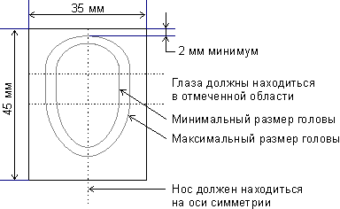
3. Расстояние от глаз до подбородка минимально 13 мм, от макушки до края фотографии минимально 2 мм.
4. Расстояние от подбородка до макушки головы;
4.1 Минимальный размер-32 мм.
4.2 Максимальный размер-36 мм.
5. Фон белый
6. Должна соответствовать реальному виду заявителя, без ретуши или другого способа корректировки.
7. Допустима цифровая фотография при условии сохранения естественной цветовой гаммы и светостойкости.
При ношении очков – дополнительные требования:
8.Стекла незатемнённые и без бликов.
9.Оправа не должна закрывать ни одной части глаза.
При ношении религиозного головного убора – дополнительные требования:
10. Подбородок, лоб и обе щеки должны быть отчётливо видны.
11. На лице не должно быть теней от головного убора.

РАСПИСКА

Настоящим заявляем, что анкеты, поданные в БФ «МАМА»-тур для оформления документов на получение чешской визы подписаны туристами лично.
Мы осознаем, что подача ложных сведений может привести к отказу в получении чешской визы и, в дальнейшем, к проблемам при оформлении Шенгенской визы.

Представитель турагентства

« » _________________ / /
Ф.И.О.

Турист __________________ / /
Ф.И.О.

